高新区社会保障和公共事业局信息

第5期

珠海（国家）高新区管委会社会保障和公共事业局 2019年1月22日

充分发挥工作室“火种”作用，努力加强教师队伍建设

—高新区首批中小学、幼儿园教师工作室启动并授牌
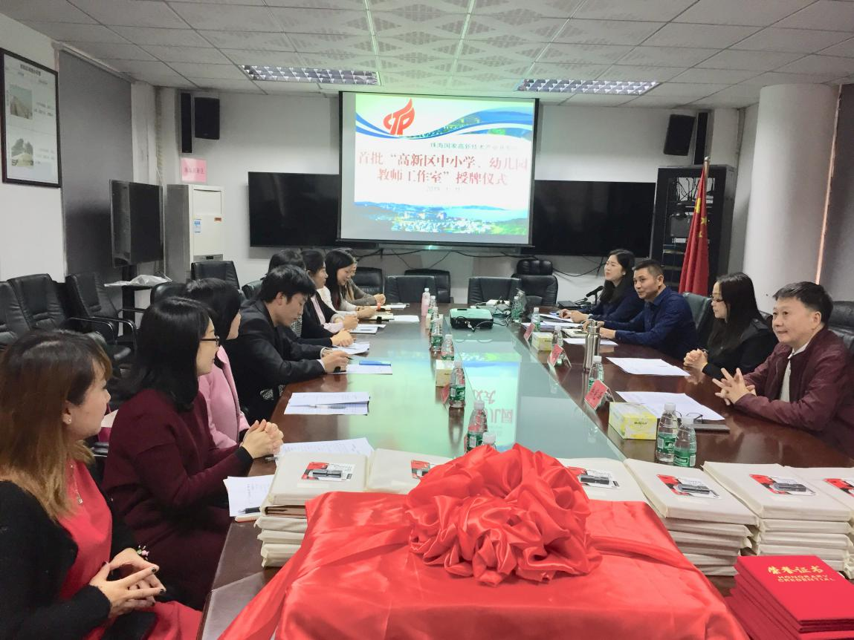

为充分发挥骨干教师示范引领带动作用，全面提升教师培养质量，提升教育教学研究水平，1月11日上午，高新区首批中小学、幼儿园教师工作室授牌仪式在唐家办公楼举行。高新区社会事业局负责人曾秋丽、副局长余宪泽分别为陈敏敏、林雪云、尚辉、吕尧华、张剑波、吴丽莎、凌萍萍、童琳等八位主持人领衔的首批“教师工作室”授牌，预示着高新区教育事业新阵地正式启航。
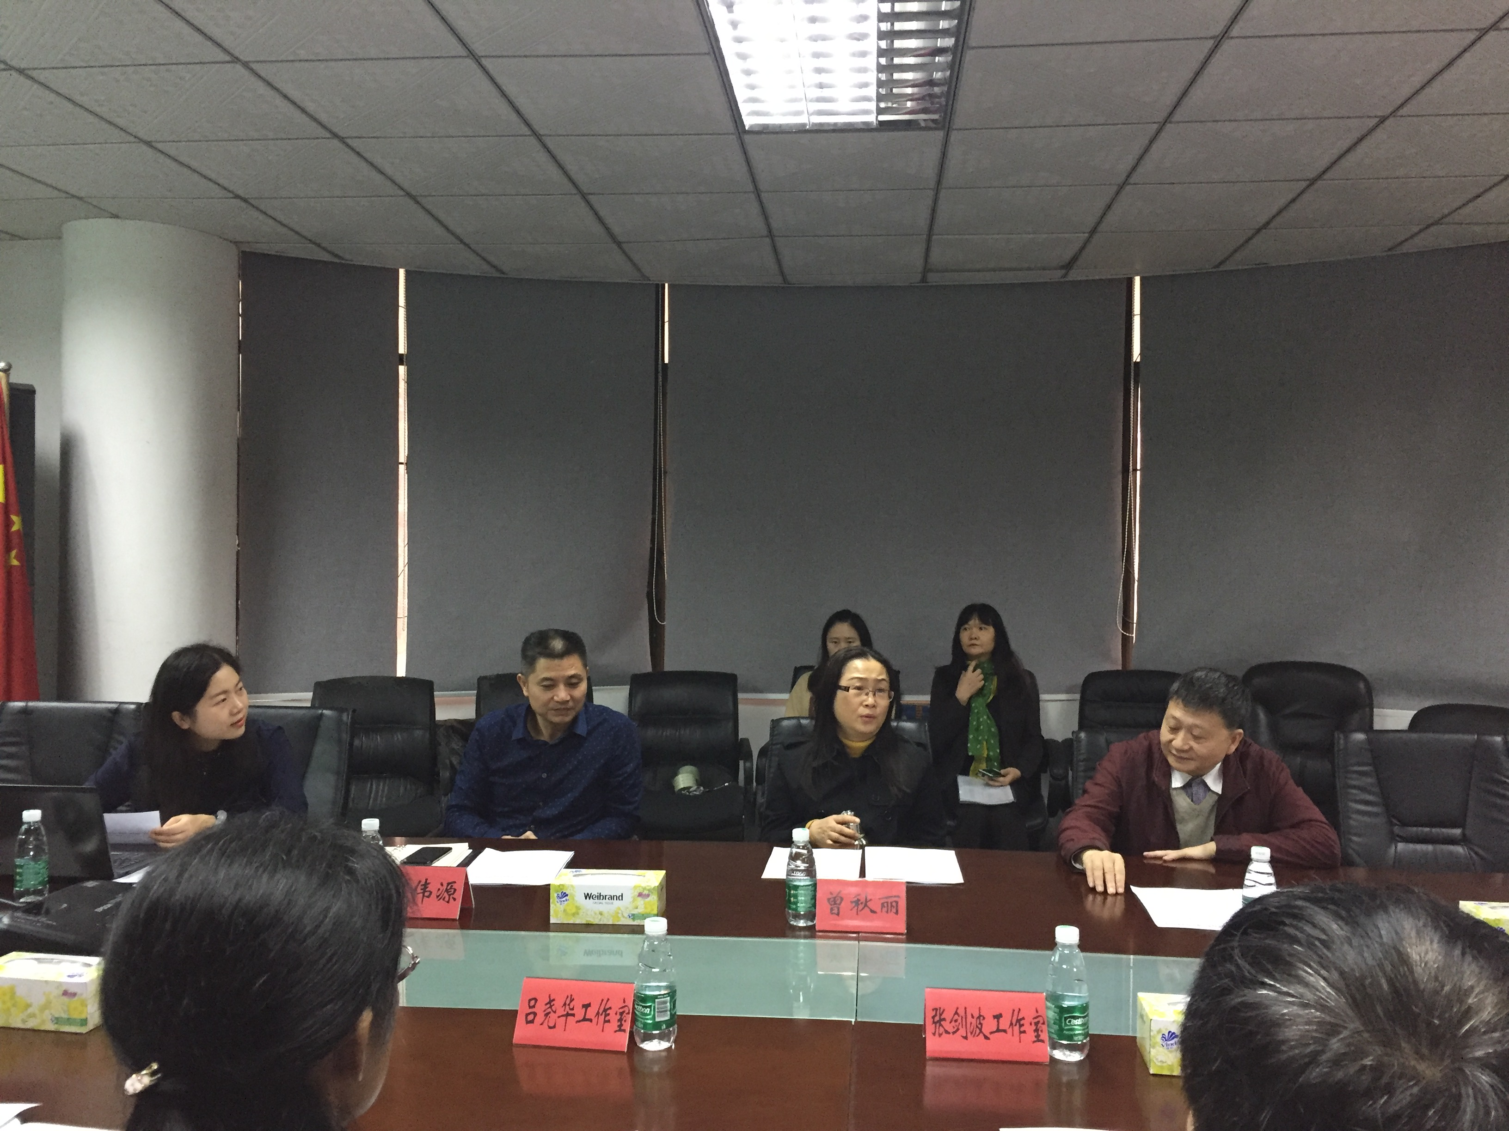
首先，高新区社会事业局副局长余宪泽宣读正式文件，并从工作室的遴选、竞聘、发展路径等予以指导。

接着，高新区社会事业局负责人曾秋丽致贺词并与八位主持人亲切座谈。她指出，工作室主持人既是荣誉，又是契机，更是责任，并提出三点希望：一是要充分发挥工作室立德树人示范引领作用，主持人要提高思想站位，丰富、挖掘、提升工作室建设的三个度—深度、厚度和高度。二是要紧密结合高新区本土特色，创新工作思路和方法，既要常态化的开展工作，又要发挥主观能动性捕捉教学教研闪光点。三是教育科要落实好各工作室的业务经费，并作好动态跟踪，及时将团队智力成果固化、转化并推广使用。

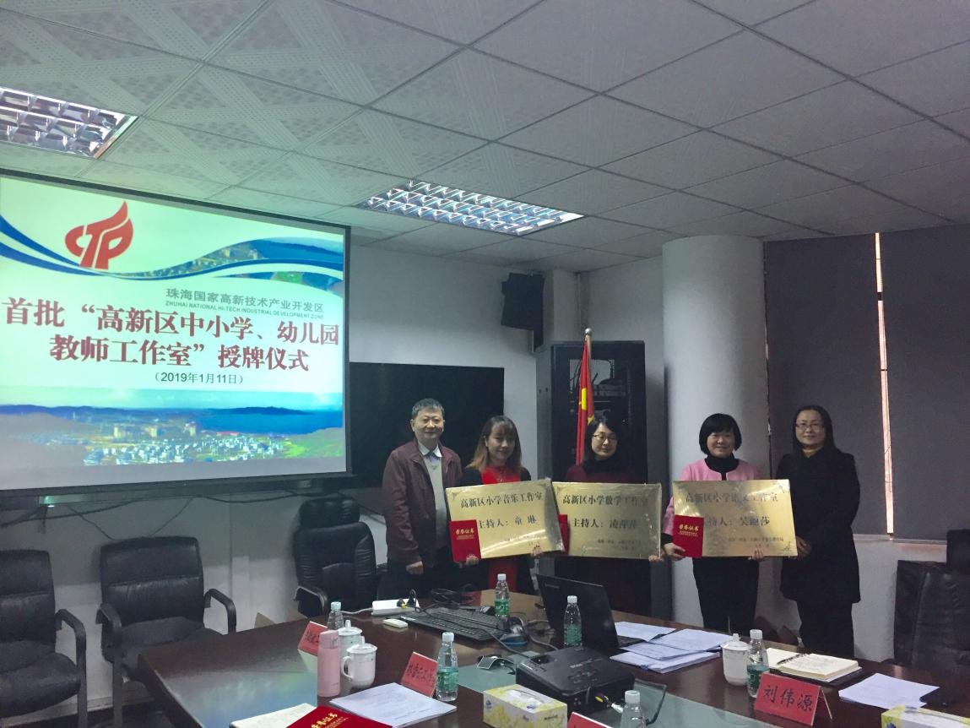
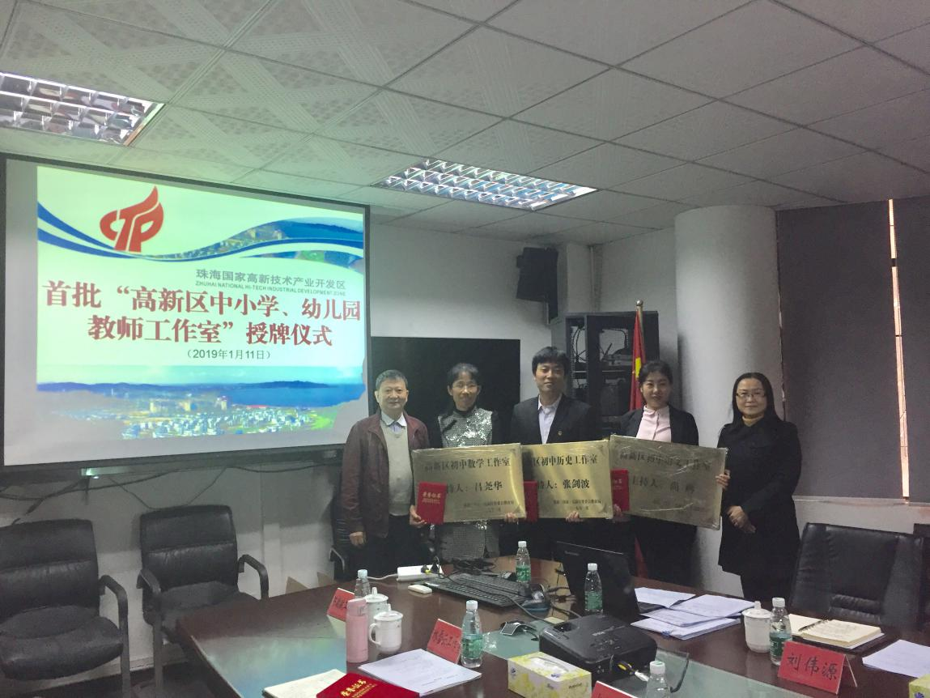
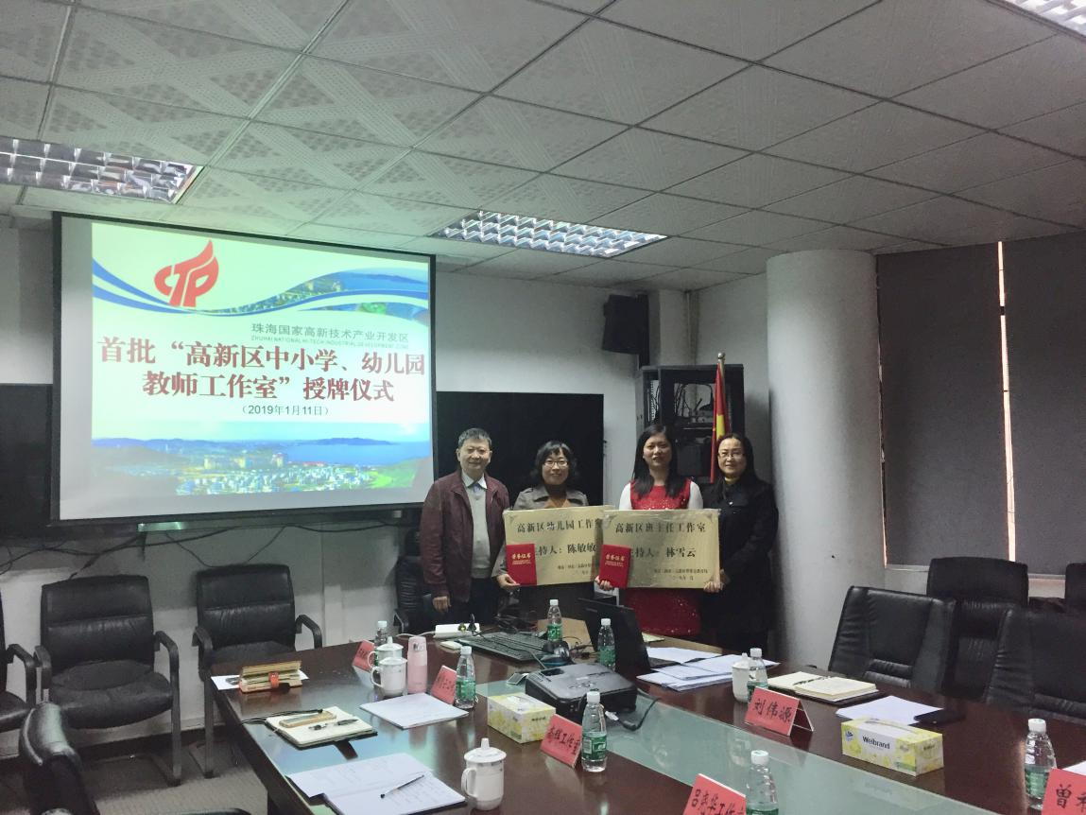

本次经公开竞聘、现场评审、审批公示等相关程序确定的八个工作室，分别着眼幼儿园、班主任、中小学学科，是全区教师培养的重要标杆和摇篮。
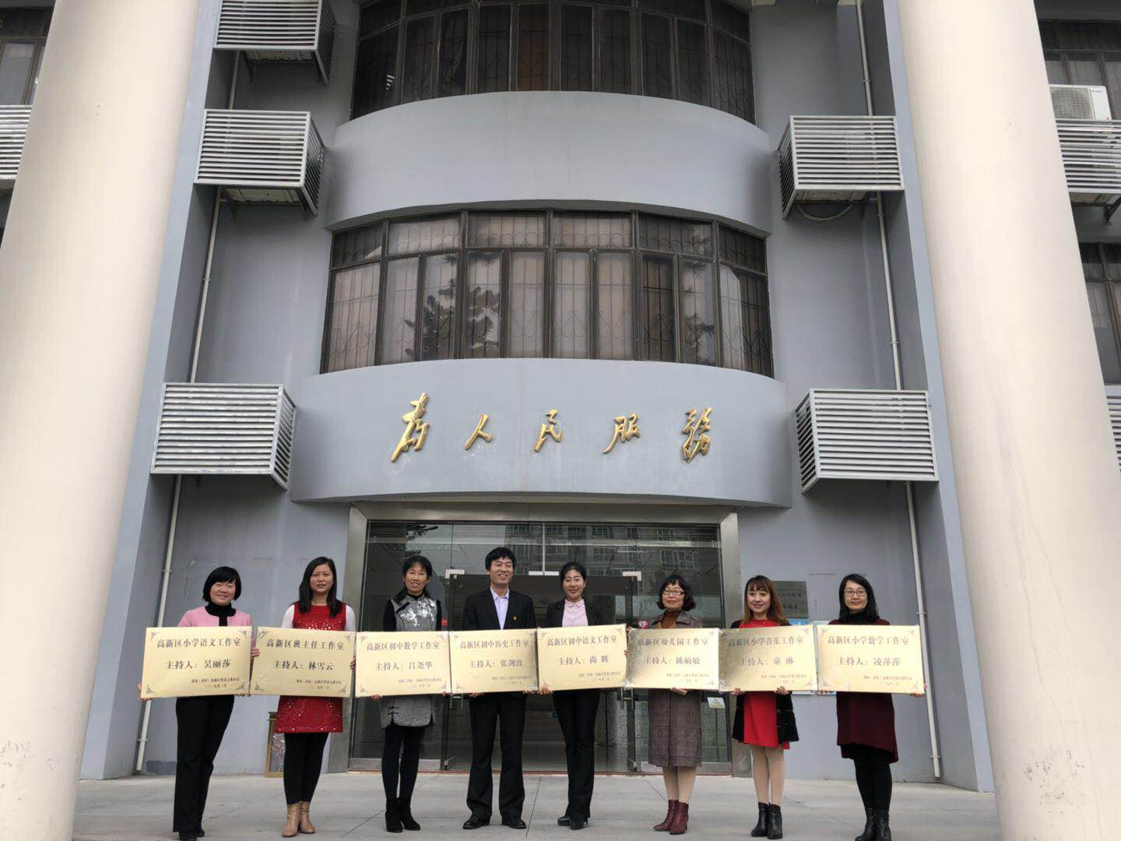

高新区教育部门将以建立工作室为契机，引领教师继续走在教学改革建设的前沿阵地，发挥“火种”示范引领作用，也希望更多的骨干教师和青年教师加入工作室，教学相长，共同进步，为全面提高教育质量做出新的贡献。

